# [Giúp bạn hiểu rõ hơn về các loại đất trồng cây cảnh](http://tinhdoanvinhphuc.vn/giup-ban-hieu-ro-hon-ve-cac-loai-dat-trong-cay-canh/" \o "Permalink to Giúp bạn hiểu rõ hơn về các loại đất trồng cây cảnh)

Đất trồng có vai trò quan trọng trong việc giúp cây sinh trưởng tốt. Hiểu rõ về**các loại đất trồng cây cảnh** sẽ giúp bạn rất nhiều trong quá trình chăm sóc cây. Khi trồng một cây nào đó tất nhiên chúng ta đều mong muốn nó sẽ phát triển khỏe mạnh đúng không?

**Mục Lục**[[Ẩn](http://tinhdoanvinhphuc.vn/giup-ban-hieu-ro-hon-ve-cac-loai-dat-trong-cay-canh/)]

* [1 Vai trò của đất trồng đối với cây cảnh](http://tinhdoanvinhphuc.vn/giup-ban-hieu-ro-hon-ve-cac-loai-dat-trong-cay-canh/#Vai_tro_cua_dat_trong_doi_voi_cay_canh)
* [2 Đặc điểm chung của cây cảnh](http://tinhdoanvinhphuc.vn/giup-ban-hieu-ro-hon-ve-cac-loai-dat-trong-cay-canh/#Dac_diem_chung_cua_cay_canh)
* [3 Các loại đất trồng cây cảnh cần có những yếu tố gì?](http://tinhdoanvinhphuc.vn/giup-ban-hieu-ro-hon-ve-cac-loai-dat-trong-cay-canh/#Cac_loai_dat_trong_cay_canh_can_co_nhung_yeu_to_gi)
* [4 Đặc điểm của đất tốt để trồng hoa cây cảnh](http://tinhdoanvinhphuc.vn/giup-ban-hieu-ro-hon-ve-cac-loai-dat-trong-cay-canh/#Dac_diem_cua_dat_tot_de_trong_hoa_cay_canh)
* [5 Các loại đất trồng cây cảnh phổ biến hiện nay](http://tinhdoanvinhphuc.vn/giup-ban-hieu-ro-hon-ve-cac-loai-dat-trong-cay-canh/#Cac_loai_dat_trong_cay_canh_pho_bien_hien_nay)
  + [5.1 Đất trồng cây cảnh hữu cơ](http://tinhdoanvinhphuc.vn/giup-ban-hieu-ro-hon-ve-cac-loai-dat-trong-cay-canh/#Dat_trong_cay_canh_huu_co)
  + [5.2 Đất trồng cây cảnh vô cơ](http://tinhdoanvinhphuc.vn/giup-ban-hieu-ro-hon-ve-cac-loai-dat-trong-cay-canh/#Dat_trong_cay_canh_vo_co)
  + [5.3 Đất trồng hỗn hợp sạch](http://tinhdoanvinhphuc.vn/giup-ban-hieu-ro-hon-ve-cac-loai-dat-trong-cay-canh/#Dat_trong_hon_hop_sach)
* [6 Cách tự làm đất trồng cây cảnh đơn giản](http://tinhdoanvinhphuc.vn/giup-ban-hieu-ro-hon-ve-cac-loai-dat-trong-cay-canh/#Cach_tu_lam_dat_trong_cay_canh_don_gian)

## Vai trò của đất trồng đối với cây cảnh

Đất trồng là môi trường cung cấp nước, chất dinh dưỡng, oxi cho cây và giữ cho cây không bị đổ.

Đất trồng gồm có 3 thành phần:

* Phần khí: cung cấp oxi cho cây, làm đất tơi xốp, giúp rễ hấp thụ oxi
* Phần rắn: cung cấp cho cây chất vô cơ và chất hữu cơ
* Phẩn lỏng: Cung cấp nước cho cây, giúp cây phát triển
* Đất tốt là đất có tỷ lệ : 40% chất rắn, 30% nước và 30% không khí

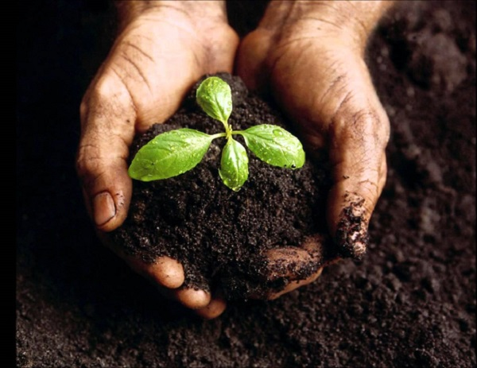

    Đất  là môi trường cung cấp nước, chất dinh dưỡng, oxi cho cây, giữ cho cây không bị đổ

## Đặc điểm chung của cây cảnh

Các loại cây cảnh về cơ bản đều có những đặc điểm chung, nếu nắm được các đặc điểm này, người trồng cây sẽ dễ dàng hơn trong việc chăm sóc cây, giúp cây phát triển tốt.

* Cây cảnh không chỉ có khả năng sinh sản hữu tính mà còn có khả năng sinh sản vô tính.
* Cây cảnh luôn sinh trưởng và phát triển.
* Cây cảnh có tính cảm ứng và phản ứng với mọi kích thích và các biến đổi trong môi trường mà chúng sống.
* Mọi loại cây cảnh đều có quá trình trao đổi chất với môi trường xung quanh.
* Mỗi cây cảnh đều có cấu tạo, hình dạng, kiểu dáng mang tính đặc trưng cho mỗi loài hay giống của mình.

## Các loại đất trồng cây cảnh cần có những yếu tố gì?

– Mức giữ nước: **các loại đất trồng cây cảnh** cần có có khả năng giữ và nhả ra lượng nước đủ để vùng rễ của cây giữ được độ ẩm giữa các lần tới cây trong ngày.

– Mức thoát nước: Nước tưới dư cần được thoát khỏi đất trồng ngay lập tức. Đất trồng thoát nước yếu làm cho: mức giữ nước cao, thiếu thoáng khí, dẫn đến việc đọng nhiều muối kim loại, cây dễ bị úng, héo.

– Mức thông thoáng: Độ lớn của các hạt vật liệu dùng trong đất trồng bonsai cần đủ to để có những khe hở li ti (giữa những hạt đất), khe hở đó cũng chính là khoảng không cho rễ thở. Rễ mạnh khỏe là khi chúng có đủ dưỡng khí (Oxygen).

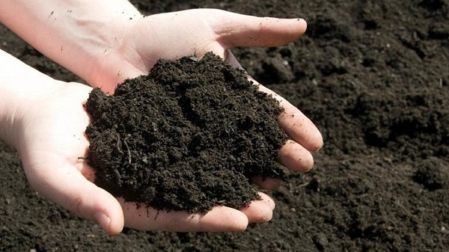

            Đất trồng cần đảm bảo các yếu tố mức giữ nước, thoát nước và độ thông thoáng

## Đặc điểm của đất tốt để trồng hoa cây cảnh

Bộ rễ cây khỏe mạnh luôn nhờ các thành tố có tính kỹ thuật tương tác lẫn nhau trong đất trồng:

* Chất thô: Đất thịt, cát, sét,..
* Chất làm thoáng, xốp: Hạt thô, chất mùn, phân bón hữu cơ, …
* Chất dinh dưỡng nên có trong **các loại đất trồng cây cảnh** bao gồm các thành phần đa lượng N,P,K hợp lý cũng như độ phì nhiêu được gia tăng bởi lượng chất xơ,mùn, các hàm lượng trung, vi lượng phong phú như Cu, Zn, Cr, Mg, Fe, bo… Đặc biệt nếu đất trồng được sử dụng là đất thịt đã từng được canh tác thì nhiều loại Hooc môn sinh trưởng tự nhiên, phong phú vi sinh vật hữu ích hoạt động sẽ giúp cây tươi tốt sinh trưởng vượt bậc.

***Lưu ý:*** Nhiều người lầm tưởng đất phù sa rất tốt cho trồng cây nhưng không phải vậy bởi các nguyên nhân sau:

* Đây là loại đất mới, pha cát nhiều, hạt đất (phần tử đất) quá mịn làm cho rễ cây bị ngạt, chậm phát triển.
* Khi khô đất, tưới vào:  Nước lâu thấm xuống sâu.
* Khi ướt: Nước rất lâu se làm thoáng đất trồng, bộ rễ bị ngạt, ngoài ra do lượng cát nhiều nên đất trồng rất nhanh bị nóng, nghèo chất mùn các vi sinh vật khó phát triển làm phì nhiêu cho đất

## Các loại đất trồng cây cảnh phổ biến hiện nay

### Đất trồng cây cảnh hữu cơ

Đất hữu cơ nằm trong **các loại đất trồng cây cảnh** là đất hỗn hợp của nhiều thứ như lá khô, vỏ cây, đá nhỏ, than bùn,… để tạo thành đất trồng cây cảnh. Thích hợp sử dụng khi mới trồng cây.

Đất hữu cơ thời gian đầu rất tốt cho cây nhưng về lâu dài lại không phải là sự lựa chọn hàng đầu vì:

– Nếu là lá cây khô, trong giai đoạn đầu khi tưới, lá còn bóng sẽ dẫn tới tình trạng nước trôi đi không giữ được nước. Về sau, khi lá mủn ra thì việc thoát nước lại khó khăn.

– Than bùn có tính giữ nước rất tốt nên khi thời tiết không nắng thì rất dễ rơi vào tình trạng mất nước. Còn khi thời tiết mưa dài ngày, than bùn sẽ rơi vào cảnh thừa nước, không tốt cho cây.

– Với vỏ cây: Vỏ cây cũng là chất liệu giữ nước khá tốt cũng dễ dàng thoát nước. Đây có thể là chất liệu hữu cơ tốt nhất. Vỏ cây cũng sẽ mục và thối rữa nhưng quá trình mục và thối rữa rất lâu nên ta có thể yên tâm với nó.

### Đất trồng cây cảnh vô cơ

Đất vô cơ: Hỗn hợp đất trồng được gọi là vô cơ khi có tỉ lệ hữu cơ rất nhỏ hoặc không có. Vô cơ là những thứ như: đá nham thạch, đất sét nung, xỉ than,… Những thứ đá vô cơ này thường được bán tại các vườn ươm cây hay nơi bán dụng cụ, vật liệu bonsai. Có thể sử dụng lâu dài cho cây.

– Điểm mạnh của đất vô cơ là có cấu trúc dạng hạt một thời gian dài, chứ không rã thành bột, bùn.

– Đất sét nung: Đất sét nung sau 1 – 2 năm trồng cây cũng có thể bị mềm và nhũn ra. Nên sau 1 – 2 năm bạn nên tiến hành cải tạo đất.

– Sử dụng đất sét nung cứng: Dùng 100% đất sét nung cứng + thêm ít đá sạn để tăng mức thoát nước (hoặc trộn thêm khoảng 10-20% vỏ cây mục) để đất trồng có thể tăng mức giữ ẩm (trong khi vẫn duy trì được khả năng thoát nước cao của đất trồng).

### Đất trồng hỗn hợp sạch

Trong **các loại đất trồng cây cảnh**, đây là loại đất trồng cây cảnh được nhiều người sử dụng nhất bởi có nhiều ưu điểm: bổ sung hàm lượng chất dinh dưỡng cho cây cảnh, tăng cường khả năng hấp thụ và trao đổi chất cho cây.

Loại đất này đã qua xử lý sạch các mầm bệnh, rất an toàn cho người sử dụng và cây trồng. Đảm bảo cho cây trồng sinh trưởng và phát triển mạnh.

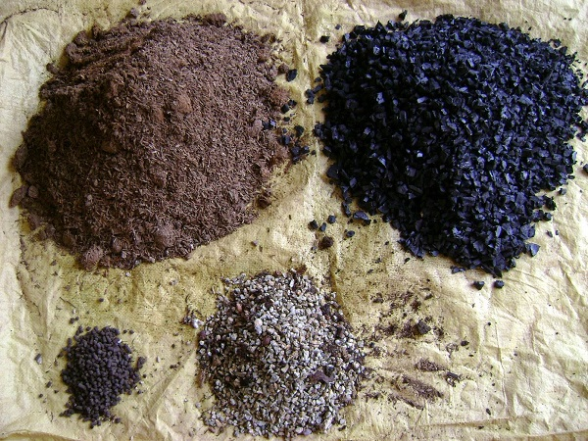

  Bạn có thể lựa chọn các loại đất trồng cây cảnh thích hợp để cây phát triển tốt nhất

## Cách tự làm đất trồng cây cảnh đơn giản

Bên cạnh **các loại đất trồng cây cảnh** đã giới thiệu ở trên, chúng tôi cũng cung cấp thêm cho các bạn cách tự làm đất trồng đơn giản sau:

Các bạn cần chuẩn bị

* Chậu cây
* Đất Màu
* Xơ dừa
* Trấu
* Tro

Cách thực hiện

* Đất trồng cây: Tỷ lệ 1:1, đất vừa đủ với chậu cây.
* Xơ dừa: Tỷ lệ 1/6. Xơ dừa có tác dụng giữ ẩm, nhiều vitamin giúp rễ cây mau chóng bén rễ non.
* Trấu: Tỷ lệ 1/6.
* Tro: Tỷ lệ 1/6.
* Sau khi đã có tỷ lệ đất màu, xơ dừa, tro, trấu, bạn dùng xẻng trộn lẫn các nguyên liệu với nhau. Khi hỗn hợp đất đã được trộn đều thì có thể mang đi trồng cây.

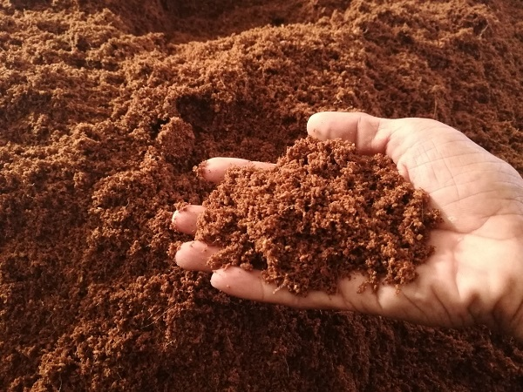

 Bạn có thể tự tay làm ra đất trồng cho cây cảnh của mình bằng những nguyên liệu đơn giản

**Lưu ý:**

* Khi trồng cây trong chậu bạn nên lót một miếng sành hay viên ngói nhỏ để lên lỗ thoát nước, thường xuyên cắt bỏ lá úa, lá vàng.
* Khi trồng cây trong chậu ta bóc bỏ vỏ bầu, đặt cây giữa chậu ta cho đất vào chậu cây rồi dùng tay nén đều.

Trên đây là một số chia sẻ của gardenworld.vn về **các loại đất trồng cây cảnh.**Bên cạnh yếu tố đất trồng, bạn cũng nên kết hợp với các biện pháp chăm sóc khác để cây phát triển khỏe đẹp nhé.